ВЫПОЛНИЛ

Фамилия Брант

Имя Полина

Отчество Александровна

Класс_10_____________________________

Школа_МОБУ СОШ №1____________________________

Город (село)__г.Мелеуз_______________________

Район___Мелеузовский ____________________________

Ф.И.О. учителя Скорнякова Людмила Александровна

1. 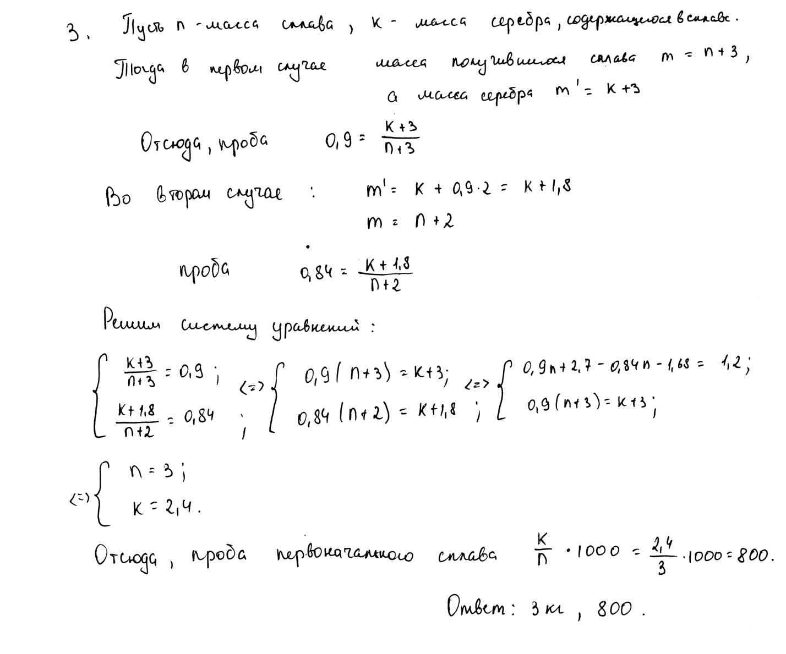

3.